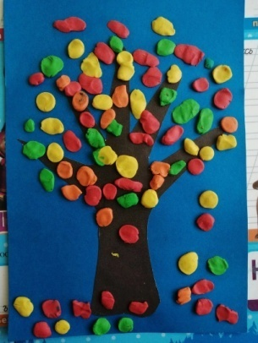 **Консультация для родителей**

«Пластилинография – это интересно!»

Совсем недавно в декоративно-прикладном творчестве появилось еще одно оригинальное и интересное направление – пластилинография.

**Пластилинография**– это нетрадиционная техника работы с пластилином, принцип которой заключается в создании лепной картины с изображением полуобъемных предметов на горизонтальной поверхности

-  это новый вид рисования, который уже обрел популярность и активно используется в дошкольных заведениях .

**Пластилинография** поможет вам разнообразить досуг ребенка дома, наладить

общение с ним, подарить друг другу незабываемые минуты душевной близости. Работа с пластилином занимает много времени, требует внимания и усидчивости,

поэтому примерно в середине необходимо проводить физкультурные минутки. Еще

один важный момент – благоприятный настрой родителей и ребенка. Важно поощрять

ребенка даже за небольшие успехи в освоении новой техники. Творчество должно

доставлять ребенку радость общения, познания, труда, игры, отдыха. Следите за настроением ребёнка во время работы! Если он устал или не в настроении - лучше отложить работу на следующий день. Ведь любое занятие, хобби должно приносить радость, удовлетворение, желание создать что-то прекрасное своими руками.  
Помогайте ребёнку в его работе или даже лучше выполняйте её вместе, ведь совместный труд сближает, доставляет радость общения, сплачивает семью.  
Обязательно завершите работу! Пусть это будет не так скоро, как хотелось бы. Ведь ребёнок должен видеть результат своей работы.  
Завершённую работу оформите в рамку, которую также можно украсить пластилином, бусинами, бисером, ракушками, крупами. Работу можно повесить на стену или подарить бабушке.  
Не забудьте похвалить ребёнка за его труд и результат этого труда. Добрые слова и восхищение, высказанные вами, воодушевят вашего ребёнка на создание очередного шедевра.

Техника проста в исполнении, не требует особых способностей, увлекает и не

перегружает детей ни умственно, ни физически. Рисование пластилином позволяет

использовать бросовый (катушки, диски, бусины) и природный (шишки, ракушки,

каштаны) материалы.

В работе лучше всего использовать яркий, в меру мягкий материал, способный

принимать заданную форму. Это позволит еще неокрепшим ручкам ребенка создавать

свои первые рисунки.

Обучать пластилинографии нужно в порядке повышения уровня сложности:

сначала важно научить надавливать на пластилин, затем размазывать его от центра к

краям контура и далее сочетать оба приема. Начинать лучше с простых картинок и

постепенно переходить к созданию более сложных.

При лепке картин следует учитывать особенности работы с пластилином. Так, для

получения нужного оттенка можно соединять пластилин различных цветов и сортов.

Смешивать более двух цветов не рекомендуется.

.

**Занятия пластилинографией**способствуют развитию таких психических процессов, как внимание, память, мышление, а также развитию творческих способностей.

**Пластилинография**способствует развитию восприятия, пространственной ориентации, сенсомоторной координации детей, то есть тех школьно-значимых функций, которые необходимы для успешного обучения в школе. Дети учатся планировать свою работу и доводить её до конца.

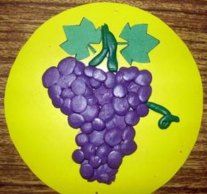     Занимаясь пластилинографией, у ребенка развивается умелость рук, укрепляется сила рук, движения обеих рук становятся более согласованными, а движения пальцев дифференцируются, ребенок подготавливает руку к освоению такого сложного навыка, как письмо. Этому всему способствует хорошая мышечная нагрузка пальчиков.

     Развивается волевое усилие – дети проводят больше времени при выполнении задания, стараются выполнить его до конца, формируются элементарные навыки самоконтроля (организованно готовят рабочее место, убирают его, контролируют поведение, отмечается повышенный интерес к занятиям*(стараются выполнять задание правильно)*.

     Реализуется познавательная активность. Весь подбираемый материал для занятий с детьми, имеет практическую направленность, максимально опирается на имеющийся у детей жизненный опыт, помогает выделить сущность признаков изучаемых объектов и явлений, активизирует образы и представления, хранящиеся в памяти. Это позволяет уточнить уже усвоенные ребенком знания, расширить их и применять на практике.

     В процессе обыгрывания сюжета и выполнения практических действий с пластилином должен идти непрерывный разговор с детьми. Такая организация деятельности детей стимулирует их речевую активность.

     Развиваются сенсорные эталоны (цвет, форма, величина, что занимает одно из центральных мест в работе с детьми по пластилинографии. При создании работы дети знакомятся со средствами художественной выразительности *(пропорция, ритм, цвет, объем, фактура, колорит)*.

     У детей воспитываются тактильные и термические чувства пальцев, что необходимо для накопления социокультурного опыта ребенка.

**Рекомендации:**

**1.** Пластилин – материал объемный, а значит имеющий вес. Поэтому для работы следует использовать не тонкие листы, а плотный картон, чтобы не происходило деформации основы при выполнении приемов придавливания, примазывания, сглаживания поверхностей создаваемых из пластилина объектов.

**2.** Чтобы картинка со временем не теряла своей привлекательности, следует основу заламинировать или покрыть скотчем. Это поможет избежать появления жирных пятен, работать на скользкой поверхности легче и при помощи стеки можно снять лишний пластилин, не оставляя следов.

**3.** Если работа выполняется в качестве подарка или для оформления комнаты, рекомендуется поверхность выполненной из пластилина композиции покрыть бесцветным лаком. Пластилин под лаковой пленкой со временем твердеет, изделие становится более ярким, с лакированной поверхности легче убирать пыль.

**4.** На рабочем столе ребенка должна обязательно присутствовать тканевая салфетка для рук, чтобы он мог воспользоваться ею в любое время, а после выполненной работы первоначально вытереть руки салфеткой, а затем вымыть их водой с мылом.

**5.** Работа с пластилином трудоемкая, требует усилий, поэтому детям необходим минутный отдых в процессе ее выполнения в виде физкультурных разминок и пальчиковых игр. Во многом результат работы ребенка зависит от его заинтересованности, поэтому в работе важно активизировать внимание дошкольника, побудить его к деятельности при помощи дополнительных стимулов, таких как, игра, сюрпризный момент, музыкальное сопровождение и т. д.

**Рассмотрим основные приемы техники пластилинографии**.

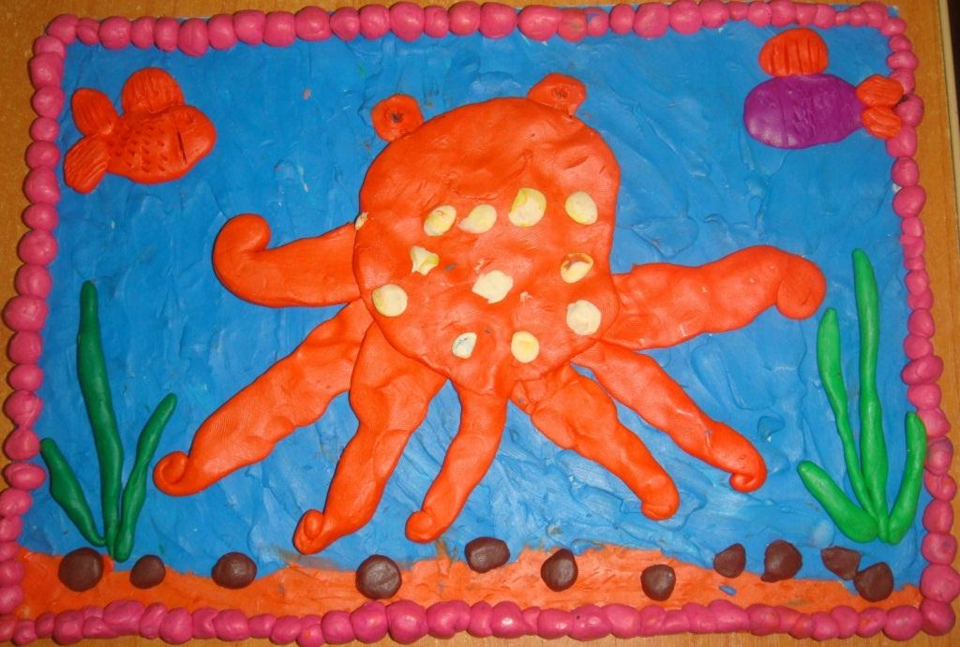**1**. **Раскатывание** — кусочек, положенный между ладонями или на доску и прижатый ладонью, раскатывается прямолинейными движениями кистей рук, удлиняется и приобретает цилиндрическую форму.

**2. Скатывание** — кусочек пластилина кругообразными движениями ладоней или пальцами скатывается в шарик.

**3. Оттягивание** — слегка потянув щепоткой часть пластилина можно сформировать часть изображения.

**4. Заглаживание** – требуется при изображении плоских и гладких поверхностей – выполняется кончиками пальцев.

**5. Сплющивание** — наиболее применяемый приѐм — для этого шарик сдавливают до формы лепѐшки. Небольшие углубления и изгибы поверхности передают вдавливанием — нажимом пальцев, стека или формирующих структуру вспомогательных инструментов — трубочек, зубчатых колесиков и т. п.

**6. Прищипывание** — осуществляется сжатием пальцев, собранных в щепотку, в той части формы, где создаѐтся новая деталь.

**7.** **Надавливание и размазывание** — важно научить детей прилагать усилия пальчиками. В работе в технике пластилиграфии ребенок проходит ряд этапов и на каждом этапе решает определенные задачи:

 В заключении хочу отметить, что лепка – один из самых увлекательных и интересных видов детского художественного творчества. Она даёт возможность даже самому маленькому ребёнку ощутить себя мастером и творцом. И вы, родители, даже не подозреваете, к какой удивительной, развивающей и полезной деятельности приобщается ваш ребёнок.

Уверяю Вас, мамы, папы, а особенно бабушки и дедушки, Вы проведете с ребенком время увлекательно и полезно. Удачи, уважаемые родители!

Желаю творческих успехов.

